  • Título:  ( ) Com foto ( ) Sem foto  • Menção: ( ) Direta ( x ) Indireta |  |   • Publicação:  • Data e Hora: 02/08/2021 - 17:23  • Clipagem: 03/08/2021
  • Veículo: Defesa – Agência de Notícias  • Editoria:  • Autoria:  • Página:  • Link: https://defesa.com.br/com-apoio-da-prefeitura-de-manaus-conselho-abre-inscricoes-para-a-13a-conferencia-municipal-de-assistencia-social/ |  |   • Alcance do Veículo:  • Local de Publicação:  • Públicos Afetados:
  • Natureza  ( ) Provocada  ( ) Espontânea |   • Enfoque  ( ) Positivo  ( ) Negativo  ( ) Neutro |  |   • Gêneros Textuais  ( ) Notícia  ( ) Reportagem  ( ) Artigo  ( ) Nota  ( ) Edital  ( ) Outros
  • Ferramentas Multimídias  ( ) Imagens  ( ) Som  ( ) Vídeo  ( ) Animação  ( ) Hipertexto |   • Campus  ( ) Manaus  ( ) Parintins  ( ) Coari  ( ) Itacoatiara  ( ) Humaitá  ( ) Benjamim Constant |  |   • Modalidade  ( ) Ensino  ( ) Pesquisa  ( ) Extensão  ( ) Inovação  ( ) Internacionalização  ( ) Administração Superior  ( ) Evento

• Texto completo:

Com apoio da Prefeitura de Manaus, conselho abre inscrições para a 13ª Conferência Municipal de Assistência Social
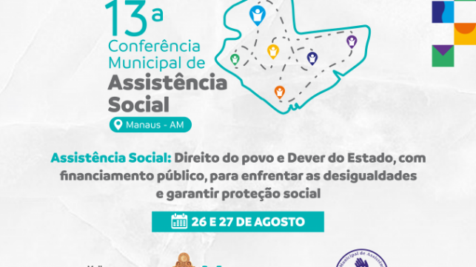
Com apoio da Prefeitura de Manaus, conselho abre inscrições para a 13ª Conferência Municipal de Assistência Social
O Conselho Municipal de Assistência Social (CMAS), com o apoio da Prefeitura de Manaus, por meio da Secretaria Municipal da Mulher, Assistência Social e Cidadania (Semasc), promove, entre os dias 26 e 27 de agosto, a 13ª Conferência Municipal de Assistência Social, com o tema “Assistência social: direito do povo e dever do Estado, com financiamento público, para enfrentar as desigualdades e garantir proteção social”. O evento será realizado no auditório da Faculdade Boas Novas, na avenida Rodrigo Otávio, bairro Japiim, zona Sul, em frente à Universidade Federal do Amazonas.
As inscrições foram abertas no último domingo, 1º/8, e seguem até o dia 15 de agosto ou até o preenchimento das 300 vagas. A limitação se deve às restrições sanitárias por conta da pandemia da Covid-19. O link para inscrição é https://www.sympla.com.br/evento__1296717.
Cada participante, no momento da inscrição, fará a escolha de qual eixo pretende participar na condição de delegado, aquele que têm direito a voz e voto, ou apenas de participante, aquele que só terá direito a voz.

“Estamos preparando a conferência com todos os cuidados sanitários que a atual situação necessita. O local do evento é amplo, permitindo o distanciamento social entre os participantes e adotaremos todas as medidas necessárias como distribuição de máscaras e álcool em gel. A conferência é um espaço fundamental para que os representantes das governamentais, sociedade civil, trabalhadores do Suas, que é o Sistema Único da Assistência Social, e usuários possam avaliar e contribuir para efetivação da Política de Assistência Social no município”, declarou a secretária da Semasc, Jane Mara Moraes.

Os grupos de trabalho serão divididos nos seguintes eixos:

Eixo 1 – A proteção social não contributiva e o princípio da equidade como paradigma para a gestão dos direitos socioassistenciais no enfrentamento das desigualdades;

Eixo 2 – Financiamento e orçamento como instrumento para uma gestão de compromissos e corresponsabilidades dos entes federativos para a garantia dos direitos socioassistenciais;

Eixo 3 – Controle social: o lugar da sociedade civil no Suas e a importância da participação dos usuários;

Eixo 4 – Gestão e acesso às seguranças socioassistenciais e a articulação entre serviços, benefícios e transferência de renda como garantias de direitos socioassistenciais e proteção social;

Eixo 5 – Atuação do Suas em situações de calamidade pública e emergências.

No dia 27 de agosto, acontece o encerramento das atividades com as deliberações das propostas que foram discutidas nos grupos e a eleição dos delegados para a conferência estadual.

“A conferência propõe um balanço do Suas em Manaus, avaliando e identificando o que avançou da última conferência, realizada em 2019, quais os desafios atuais e quais estratégias poderão ser adotadas com vistas ao fortalecimento das ações no município. Estamos desde o início do ano trabalhando na organização desse evento e, apesar das restrições provocadas pela pandemia, teremos discussões importantes, que vão nortear as iniciativas adotadas pelos próximos anos”, concluiu a presidente do CMAS, Lidiane Lopes.

Comentários: ( ) Positivos ( ) Negativos ( ) Neutros

• Análise do Conteúdo:

• Título:  ( ) Com foto ( ) Sem foto  • Menção: ( ) Direta ( x ) Indireta |  | • Publicação:  • Data e Hora: 02/08/2021  • Clipagem: 03/08/2021
• Veículo: Radar Amazônico  • Editoria:  • Autoria:  • Página:  • Link: https://radaramazonico.com.br/reeleito-luis-nascimento-toma-posse-da-associacao-dos-magistrados-do-amazonas-nesta-terca-feira-03/ |  | • Alcance do Veículo:  • Local de Publicação:  • Públicos Afetados:
• Natureza  ( ) Provocada  ( ) Espontânea | • Enfoque  ( ) Positivo  ( ) Negativo  ( ) Neutro |  | • Gêneros Textuais  ( ) Notícia  ( ) Reportagem  ( ) Artigo  ( ) Nota  ( ) Edital  ( ) Outros
• Ferramentas Multimídias  ( ) Imagens  ( ) Som  ( ) Vídeo  ( ) Animação  ( ) Hipertexto | • Campus  ( ) Manaus  ( ) Parintins  ( ) Coari  ( ) Itacoatiara  ( ) Humaitá  ( ) Benjamim Constant |  | • Modalidade  ( ) Ensino  ( ) Pesquisa  ( ) Extensão  ( ) Inovação  ( ) Internacionalização  ( ) Administração Superior  ( ) Evento
• Texto completo:

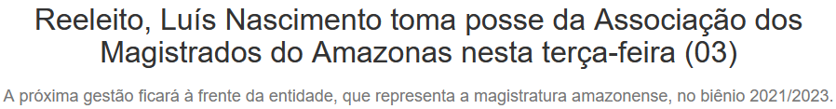
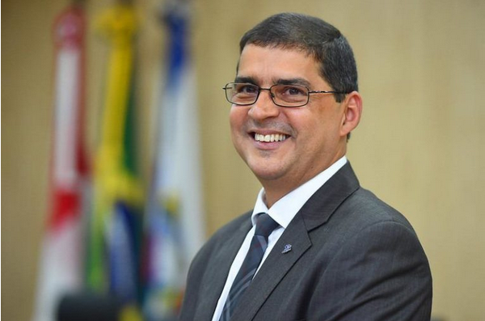
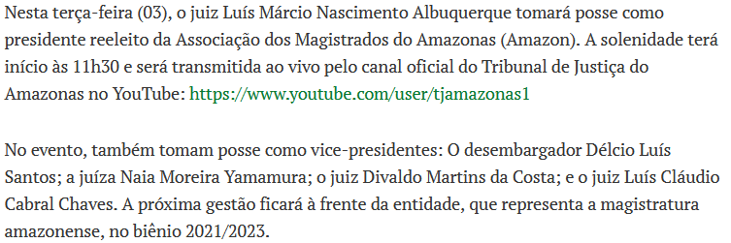

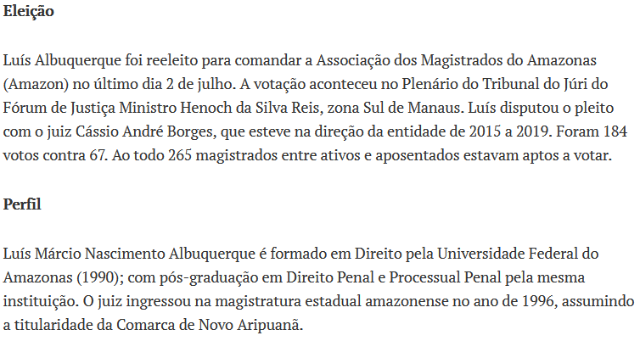

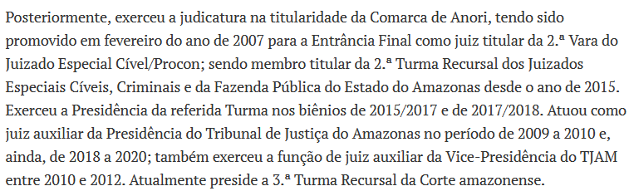
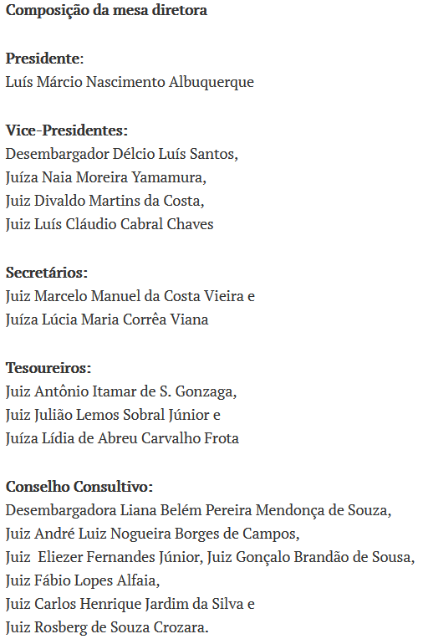

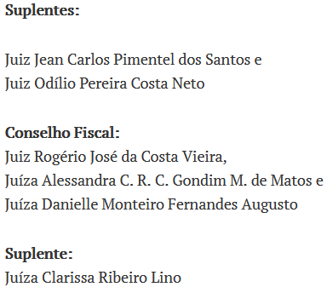

Comentários: ( ) Positivos ( ) Negativos ( ) Neutros
• Análise do Conteúdo:

• Título:  ( ) Com foto ( ) Sem foto  • Menção: ( x ) Direta ( ) Indireta |  | • Publicação:  • Data e Hora: 02/08/2021 - 16h16  • Clipagem: 03/08/2021
• Veículo: Mercadizar  • Editoria:  • Autoria:  • Página:  • Link: https://mercadizar.com/noticias/gesecs-promove-encontro-aberto-sobre-direitos-sexuais-e-reprodutivo/ |  | • Alcance do Veículo:  • Local de Publicação:  • Públicos Afetados:
• Natureza  ( ) Provocada  ( ) Espontânea | • Enfoque  ( ) Positivo  ( ) Negativo  ( ) Neutro |  | • Gêneros Textuais  ( ) Notícia  ( ) Reportagem  ( ) Artigo  ( ) Nota  ( ) Edital  ( ) Outros
• Ferramentas Multimídias  ( ) Imagens  ( ) Som  ( ) Vídeo  ( ) Animação  ( ) Hipertexto | • Campus  ( ) Manaus  ( ) Parintins  ( ) Coari  ( ) Itacoatiara  ( ) Humaitá  ( ) Benjamim Constant |  | • Modalidade  ( ) Ensino  ( ) Pesquisa  ( ) Extensão  ( ) Inovação  ( ) Internacionalização  ( ) Administração Superior  ( ) Evento
• Texto completo:

Gesecs promove “Encontro Aberto” sobre direitos sexuais e reprodutivo
Debate contará com a participação de Bruna Menezes, Rachel Geber e Fátima Weiss

Na quinta-feira, 5, o Grupo de Estudos e Pesquisas em Gênero, Sexualidades e Interseccionalidades (GESECS) realiza mais uma edição do projeto de extensão Encontro Aberto, em formato on-line. Desta vez com o tema “Direitos sexuais e reprodutivos e a pandemia de Covid-19 no Amazonas“, o debate será transmitido a partir das 17h, no horário de Manaus (18h em Brasília), no canal do grupo no YouTube.
Com as convidadas Bruna Menezes (Procuradora/MPF) e Rachel Geber (Humaniza), Fátima Weiss (UFAM) como anfitriã e Rafaele Queiroz (PPGAS/UFAM) como mediadora, o Encontro busca compartilhar reflexões e apontamentos a partir do texto sugerido “COVID-19 e morte materna no Brasil: uma tragédia invisível”, de autoria de Marcos Nakamura-Pereira, Melania Maria Ramos Amorim, Rodolfo de Carvalho Pacagnella, Maira Libertad Soligo Takemoto, Fátima Cristina Cunha Penso, Jorge de Rezende-Filho e Maria do Carmo Leal e “Hierarquias reprodutivas: maternidade e desigualdades no exercício de direitos humanos pelas mulheres”, de Laura Davis Mattar e Carmen Simone Grilo Diniz.
Acesse os textos para leitura aqui.
Conheça mais sobre as participantes:
Bruna Menezes
Procuradora da república e coordenadora do Comitê de Prevenção e Enfrentamento à Violência Obstétrica no Amazonas. Formada pela Universidade Federal do Rio de Janeiro (UFRJ) e Mestra pela Universidade Católica de Brasília (UCB).
Rachel Geber
Bióloga, Mestra em Biotecnologia, Pós-graduanda em Saúde Coletiva, membra do Coletivo Humaniza, feminista e ativista pelos direitos reprodutivos das mulheres e pela erradicação da violência obstétrica.
Fátima Weiss
Cientista Social, Mestra e Doutora em Antropologia Social pela Universidade Federal de Santa Catarina (UFSC). Professora do Departamento de Antropologia e da pós-graduação em Antropologia Social da Universidade Federal do Amazonas (UFAM). Pesquisadora colaboradora no Núcleo de Identidades de Gênero e Subjetividades (NIGS). Coordenadora do Grupo de Estudos e Pesquisas em Gênero, Sexualidades e Interseccionalidades (GESECS). Coordenadora no projeto Gestação, Parto e Nascimento na Amazônia: etnografia em saúde, direitos e agenciamentos sociais (FAPEAM) e integrante da rede de pesquisa Antropo-Covid-19.
Rafaela Queiroz
Graduada em Serviço Social pelo Centro Universitário do Norte (UNINORTE). Bacharelanda em Ciências Sociais e Mestranda em Antropologia Social na Universidade Federal do Amazonas (UFAM). Integra o Grupo de Estudos e Pesquisas em Gênero, Sexualidades e Interseccionalidades (GESECS). Atualmente é pesquisadora no projeto Gestação, Parto e Nascimento na Amazônia: etnografia em saúde, direitos e agenciamentos sociais (FAPEAM) e pesquisadora da rede Antropo-Covid-19.
Fonte: Assessoria

Comentários: ( ) Positivos ( ) Negativos ( ) Neutros
• Análise do Conteúdo:

• Título:  ( ) Com foto ( ) Sem foto  • Menção: ( x ) Direta ( ) Indireta |  | • Publicação:  • Data e Hora: 02/08/2021 - 14:35  • Clipagem: 03/08/2021
• Veículo: Em Tempo  • Editoria:  • Autoria:  • Página:  • Link: https://d.emtempo.com.br/cultura/316382/dupla-de-jovens-artistas-lanca-obra-ilustrada-sobre-lenda-amazonica |  | • Alcance do Veículo:  • Local de Publicação:  • Públicos Afetados:
• Natureza  ( ) Provocada  ( ) Espontânea | • Enfoque  ( ) Positivo  ( ) Negativo  ( ) Neutro |  | • Gêneros Textuais  ( ) Notícia  ( ) Reportagem  ( ) Artigo  ( ) Nota  ( ) Edital  ( ) Outros
• Ferramentas Multimídias  ( ) Imagens  ( ) Som  ( ) Vídeo  ( ) Animação  ( ) Hipertexto | • Campus  ( ) Manaus  ( ) Parintins  ( ) Coari  ( ) Itacoatiara  ( ) Humaitá  ( ) Benjamim Constant |  | • Modalidade  ( ) Ensino  ( ) Pesquisa  ( ) Extensão  ( ) Inovação  ( ) Internacionalização  ( ) Administração Superior  ( ) Evento
• Texto completo:

Dupla de jovens artistas lança obra ilustrada sobre lenda amazônica
O escritor Jan Santos e o ilustrador Yan Bentes lançam “O livro do rio: Iguaraguá”, livro infantojuvenil que, por meio da fantasia e do folclore, busca conscientizar sobre a preservação do peixe-boi e seu papel no ecossistema amazônico.
Em Tempo* 02 de agosto de 2021 - 14:35
| Foto: divulgação
Manaus (AM) - Mestre em Estudos Literários pela Universidade Federal do Amazonas (Ufam), o autor Jan Santos, 27 anos, junta-se ao ilustrador paraense Yan Bentes, 25 anos, para lançar, no dia 28 de agosto de 2021, às 16h, a obra ilustrada “O Livro do Rio: Iguaraguá”, no Palácio da Justiça, Centro de Manaus. O livro já pode ser reservado a preços promocionais e acompanhado de brindes exclusivos.
A obra conta a lenda original sobre a criação do mundo pelas mãos de Iguaraguá, uma divindade em forma de peixe-boi, e como os seres humanos ameaçam sua espécie desde então. A publicação foi vencedora do Prêmio Manaus de Conexões Culturais, promovido pela Manauscult.
“O livro, acima de tudo, é uma fábula ecológica, e não escolhe público, é um trabalho que pode ser apreciado por todas as idades”, afirma Jan Santos, autor da obra.
Além de instigar a imaginação do leitor, a obra também tem como proposta abrir os olhos para a necessidade de preservação do meio ambiente."
Eu e Yan somos apaixonados por esses animais, e nosso objetivo foi contar uma história que fizesse com que as pessoas sentissem o mesmo. São um patrimônio, e devem contar com nosso comprometimento para protegê-los. Acreditamos que histórias assim podem ajudar. "
Jan Santos, autor da obra

O livro foi vencedor do Prêmio Manaus de Conexões Culturais, promovido pela Manauscult. | Foto: Divulgação
Estreando no mundo da literatura, o ilustrador Yan Bentes garante que a experiência de produzir o livro foi transformadora.
"
Sempre quis colocar para fora essa Amazônia fantástica que habitava na minha cabeça e representá-la através das escritas de Jan Santos foi mágico. Mergulhar nesse livro foi uma das melhores experiências que já tive ilustrando, pois, meu coração pulsava no compasso de cada página, ao passo que explorava o que há embaixo do rio junto com o protagonista. ", disse Yan
Lançamento
Por conta da pandemia, do novo coronavírus (Covid-19), medidas de segurança serão adotadas no dia do lançamento do livro. Para tanto, o uso de máscara é obrigatório, assim como recomendável aos interessados que agendem a faixa de horário que lhe seja mais adequada.
O lançamento, realizado em parceria com a Secretaria de Cultura (Sec-AM), ocorrerá na Sala de Cinema do Palácio da Justiça, localizado na Avenida Eduardo Ribeiro, 901, Centro de Manaus, dia 28 de agosto, das 16h às 19h. Na ocasião, “O Livro do rio: Iguaraguá” estará disponível pelo valor de $40, mas já pode ser reservado a preços promocionais.
Sobre os autores
Jan Santos é escritor, professor e mestre em Estudos Literários pela Universidade Federal do Amazonas (Ufam). Seus dois últimos livros, “O dia em que enterrei Miguel Arcanjo e outros contos de fadas” (2019) e “O livro do rio: Iguaraguá” (2021) foram contemplados no Prêmio Manaus de Conexões Culturais.
Yan Bentes é ilustrador e designer nascido em Juruti - Pará. Com um carinho especial pela arte que nasce do Norte, estreia no mundo da literatura com “O livro do rio: Iguaraguá” (2021), mas, inspirado pelo imaginário caboclo, já estabelecia sua carreira de ilustrador por meio da conta @inkbentes.
*Com informações da assessoria
Leia mais

Comentários: ( ) Positivos ( ) Negativos ( ) Neutros
• Análise do Conteúdo:

